Şelale Modeli

Şelale Modeli

Şelale modeli diğer güncel yaşam döngü modellerinin temelidir.Şelale modelinde yazılım süreci doğrusaldır. Kullanıcı katılımı başlangıç safhasında mümkündür. Kullanıcı gereksinimleri bu safhada tespit edilir ve detaylandırılır. Geleneksel bir model tarzıdır. Geçmiş zamanlarda en popüler döngü modeli diyebiliriz. Modelde her aşama en az bir kez olmak üzere tekrar edilir. Şelale modeli iyi tanımlanmış ve kısa zaman alabilecek projelerde tercih edilir. Bu modelde bir adım tamamlanmadan diğer adıma geçilmez. Bu modelin sorun yarattığı bazı durumlar vardır. Basamaklar arası geri dönüş yapılamaz .Model değişikliğe açık değildir .  Müşterinin istediği sistem ancak proje sonunda tamamlanır. Ancak proje sonunda müşteri yazılım sistemini test edebilir. Tasarım çevik olmadığı için değişiklikleri taşıyamaz.

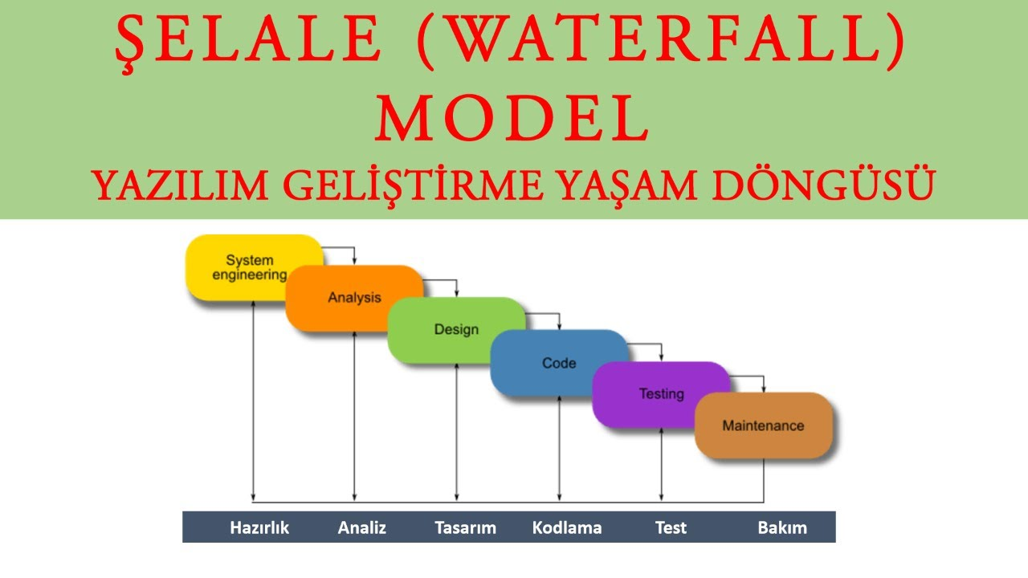

V-Şeklinde Model

V-model disiplinli bir modeldir ve aşamalar birer birer tanımlanır. V model şelale modeline benzerdir. Bu model de proje gereksinimlerinin açık olduğu projelerde kullanılabilir.Basit ve anlaşılması kolaydır.Doğrulama evreleri sayesinde kaliteli ve hatasız bir ürün oluşabilir. Bu döngü tam olarak 3 modelden oluşur. Kullanıcı modeli, Mimari Model, Gerçekleştirim Modeli. Proje yönetiminin ve ilerlemesinin doğru bi şekilde takip edilmesini sağlar.Karmaşık ve nesneye yönelik projeler için iyi bir model değildir. Uzun projeler için zayıf bir modeldir. Bir uygulama test aşamasındayken geri dönüp bir işlevi değiştirmek zordur. Yaşam döngüsü bitene kadar hiçbir yazılım üretilmez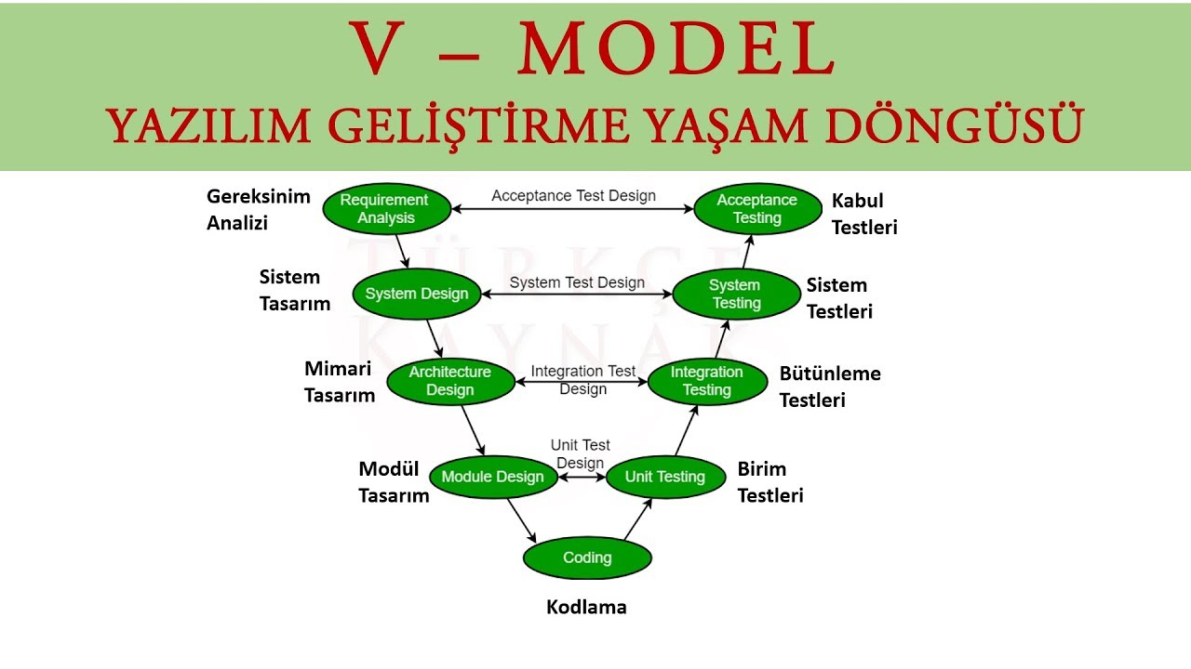

Helezonik Model

Helezonik modeli diğer modellerden ayıran özellik ise risk analizinin ön planda olmasıdır. Risk analizi ön planda olduğundan dolayı hataları erken giderme imkanı tanıyabilir.Müşteri ürünün gelişmini yazılım geliştirmenin erken safhasından öğrenebilir ve böylece toplam ürünün tamamlanmasından önce sistemi kullanarak alışkanlık kazanmış olur.  Risk yönetimi vardır çünkü geliştirme ilerledikçe ortaya çıkan birçok bilinmeyen riski olan projeler, her aşamadaki risk analizi ve risk yönetimi sayesinde iyi takip edilebilir ve çözülür. Büyük projelerde avantaj sağlar ve büyük ve karmaşık projeler de Spiral modelinin kullanılması önerilir. İhtiyaçlarda esnektir.İlerideki aşamadaki ihtiyaçlardaki değişiklik talepleri bu model kullanılarak doğru bir şekilde halledilebilir.   Helezonik modelin bazı sorunları vardır. Karmaşıktır  diğer modellere nazaran. Pahalıdır küçük projeler için uygun değil. Projenin başlangıcında faz sayısı bilinmediğinden zaman tahmini çok zordur.  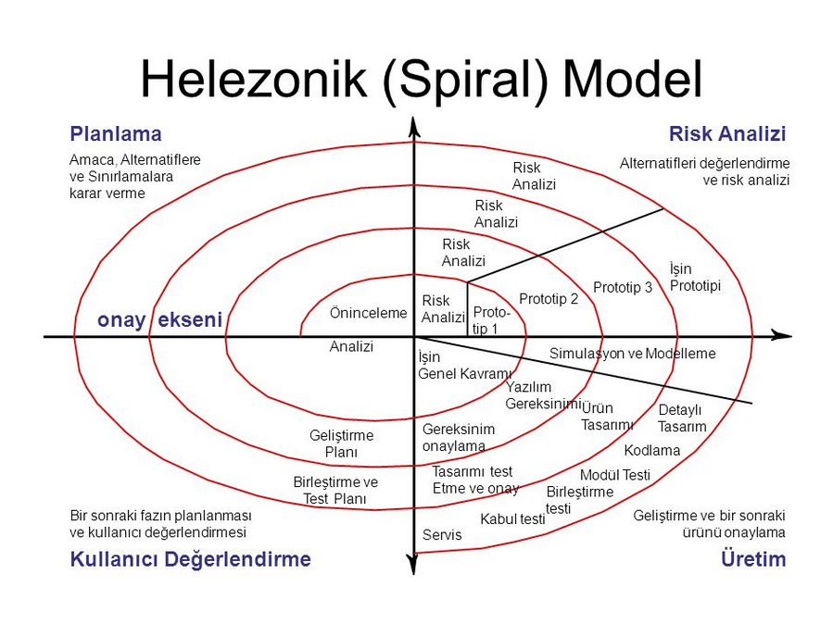

Artımsal Geliştirme Model

Sistem için gerekli olan gereksinimler müşterilerle belirlenir. Erken artımlar prototip gibi davranarak gereksinimlerin daha iyi anlaşılmasını sağlar. Tüm projenin başarısız olma riskini azaltır. En önemli sistem özellikleri daha fazla test edilme imkanı bulmuş olur.İyi planlama ve tasarım gerekir. Deneyimli personel gerektirir. Artımların kendi içlerinde tekrarlamalara izin vermez Artımsal geliştirme modelinin eksiği ise gereksinimleri doğru boyuttaki artımlara atamak bazen zor olabilir.

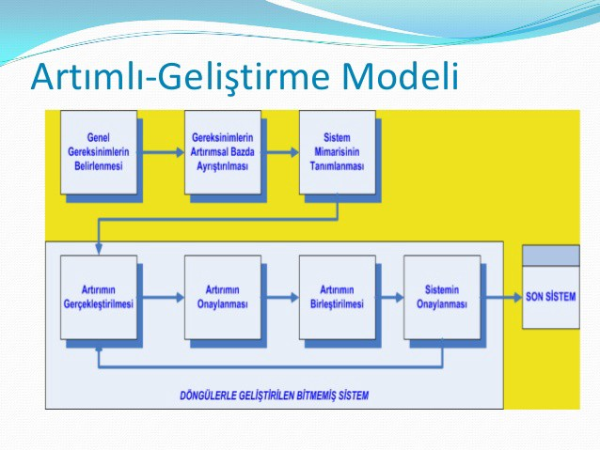

Kodla ve Düzelt Yaşam Döngü Modeli

Küçük programlar için idealdir. Büyük projeler için tercih edilmez.Bakımı zordur. Ürünü hazırlayıp kullanıma sunarsınız.

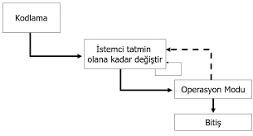

Evrimsel Geliştirme Modeli

Büyük firmalar tarafından tercih edilir. Her aşamada üretilen ürün tam bir işlevselliğe sahiptir. Modelin başarısı ilk evrimin başarısıyla ilişkilidir.

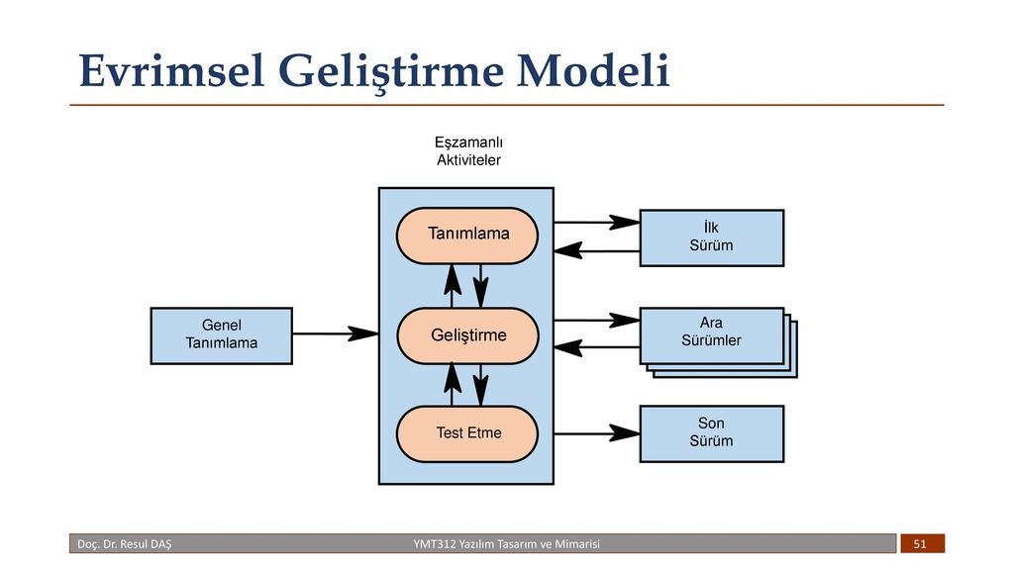

Gelişi Güzel Model

Bir yöntemi veya modeli yoktur. Kişiye hastır ve gözetilmesi olabildiğince zordur. İzlenebilirliği ve bakımı oldukça zor. 60’larda kullanılmıştır. Yani basit programlama yöntemidir.

Barok Modeli

Yaşam döngü adımları doğrusal şekilde gözden geçirilir. Döngü kısmı yoktur ve belgeleme için ayrı süreç olarak ele alınır. 70’lerde kullanılmıştır. 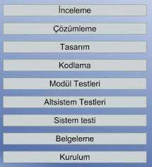

Kullanım Alanları

Artımsal Geliştirme Modeli sistemin gereklilikleri açıkça belirlenen projelerde, bir ürünün erken piyasaya sürülmesine yönelik talep ortaya çıktığında, yüksek riskli özellikler ve hedefler söz konusu olduğunda.V-Model e-devlet uygulamaları ve finansal yazılımlardır. Şelale modeli hükümetlerin devletlerin yaptığı büyük bazlı savunma sanayi projeleri.

Karşılaştırma

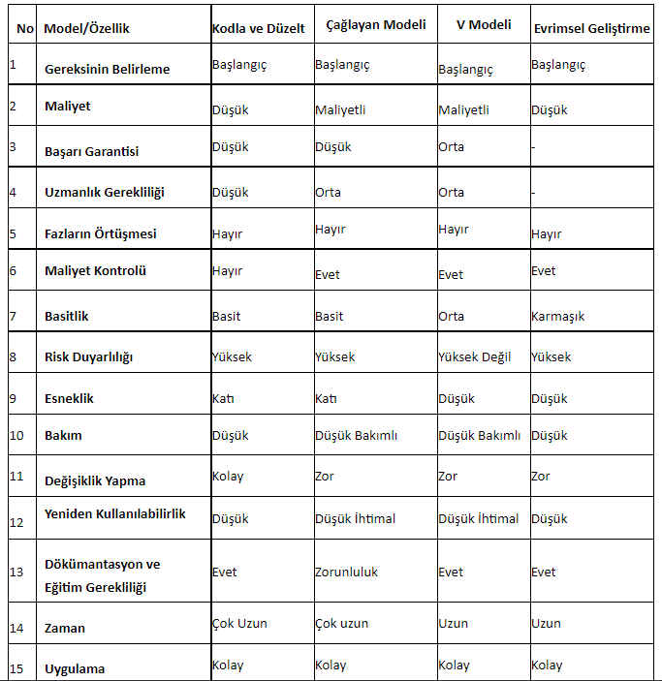

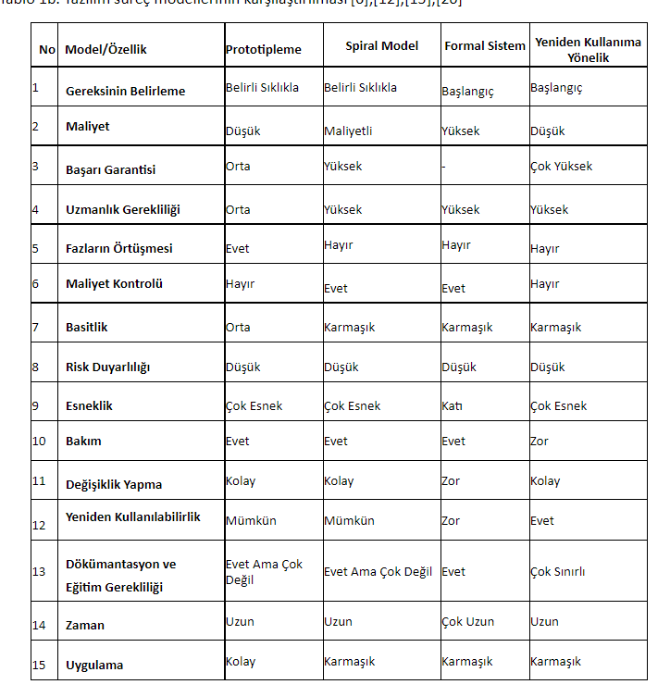

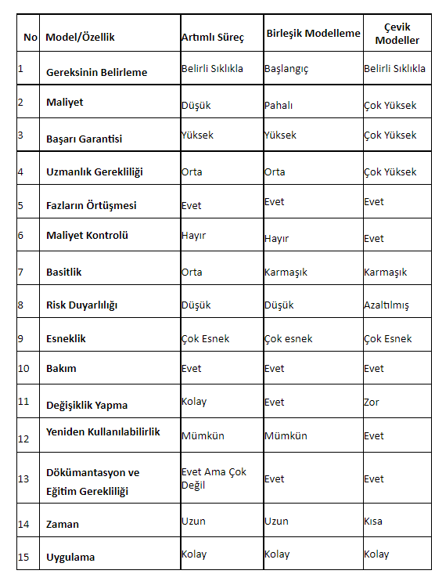

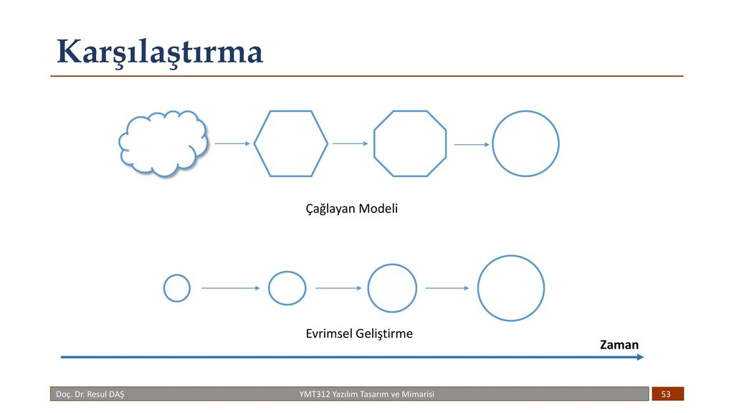

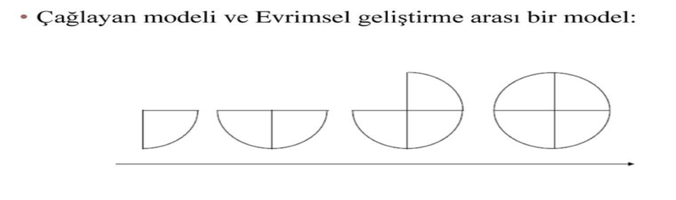

Scrum

Scrum modeli en popüler Agile modelidir. Sprint aktiviteleri tanımlandıktan sonra değişikliklere izin verilmez. Her sprintten sonra, bir sonraki sprintte kodlanmak ve test edilmek üzere yeni özellikler/öğeler eklenir. Bu, tüm özellikler eklenene ve proje yayınlanmaya hazır olana kadar gerçekleşir. İşlevler arası ekipler arasında ve kuruluş ile müşteri arasındaki artan işbirliği, genellikle yetersiz iletişimden kaynaklanan varsayımları ve hataları azaltır.  Ek olarak, artan aşamalar pazara sunma süresini kısaltır. Gelişmiş iletişim, hataları çözmek için harcanan zamanı azaltır ve son kullanıcının üründen memnun olma olasılığını artırır.

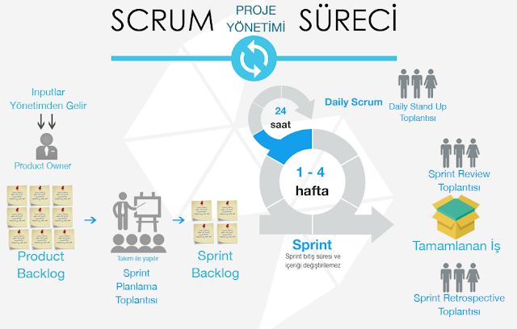

Linkedin: <https://www.linkedin.com/in/şafak-yalın-588307235/>

Medium: <https://medium.com/@safakyalin_ceng>

Github: <https://github.com/safakyalinceng>

Şafak Yalın 210601002

KAYNAKÇA

https://fikirjeneratoru.com/yazilim-proje-yonetimi-yontemleri/